Libri ebraici antichi libri nelle biblioteche italiane – Fase II

# Istruzioni di lavoro per Goobi – Ruolo: Fotografo

## Caricamento delle immagini del giorno 1 di lavoro.

* Organizzate le immagini del giorno 1 di lavoro in una singola cartella nel vostro computer.
* Per ogni libro, la prima immagine deve ritrarre la pagina con codice a barre seguita dalle fotografie del libro vero e proprio. Quindi la sequenza è:
  + Immagine del codice a barre
  + Immagine del libro 1
  + Immagine del libro 2
  + Immagine del libro 3
  + Ecc.
  + Immagine del codice a barre
  + Immagine del libro 1
  + Immagine del libro 2
  + Ecc.
* Ecco un esempio di come potrebbe apparire la vostra cartella:

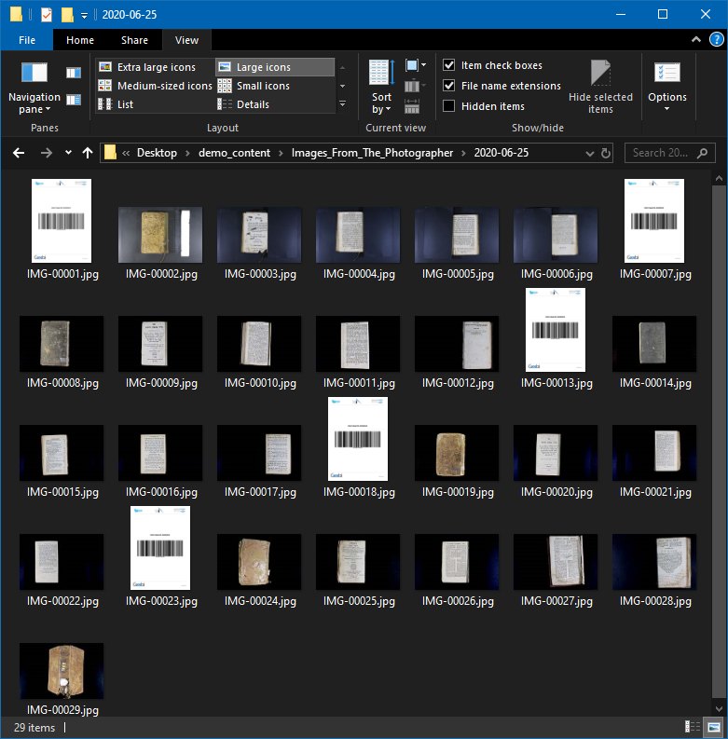

# Accedere a Goobi e caricare le immagini del giorno 1 di lavoro

* Andate a Goobi all’URL <https://ihbp.intranda.com/goobi/uii/index/xhtml>
* Inserite il nome utente
* Inserite la password

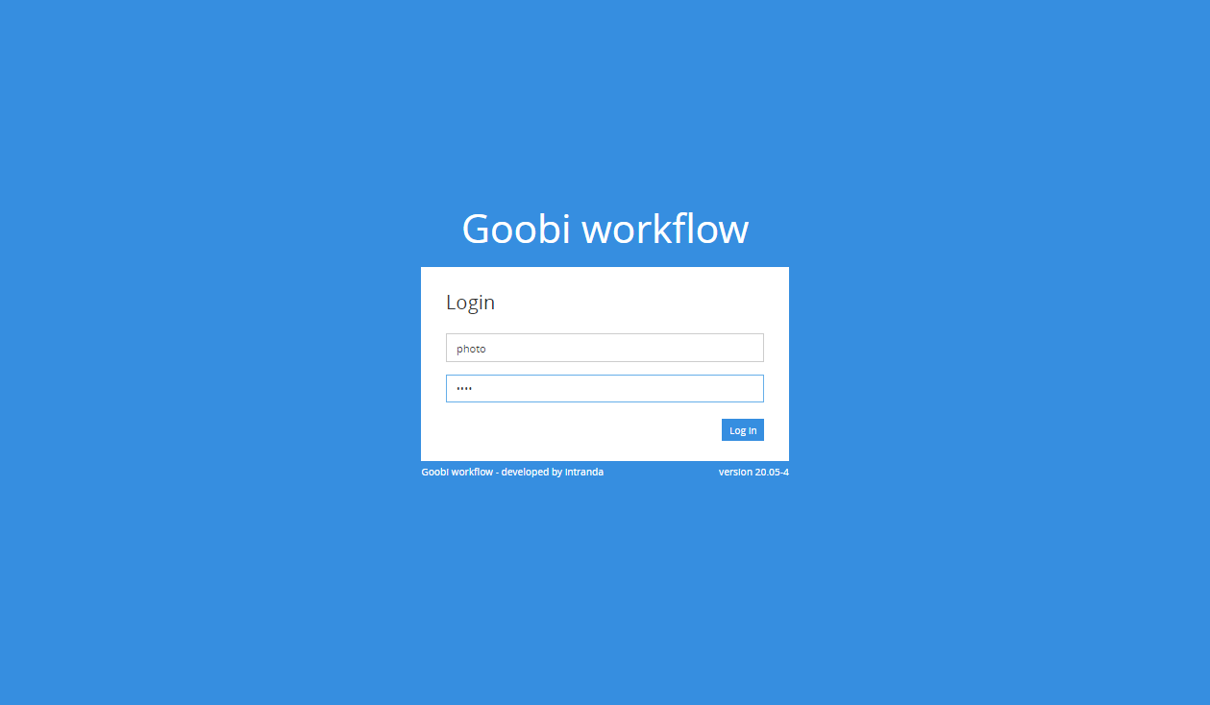

* Questa è la dashboard che vedrete quando effettuate l’accesso:

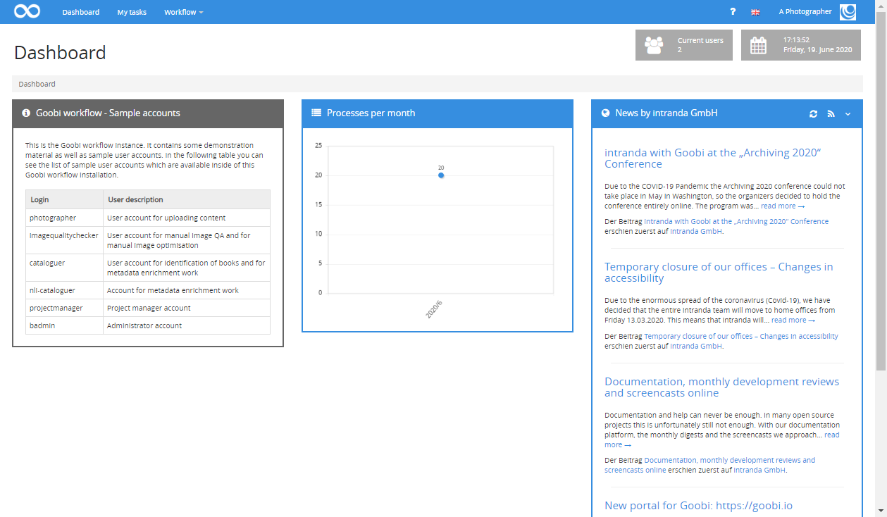

* Andate al menu «Workflow» (Flusso di lavoro) e fate clic su «Mass upload» (Caricamento di massa):

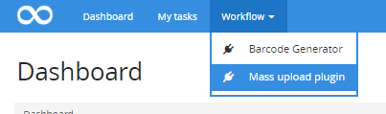

* Questa è la schermata «Mass upload»:

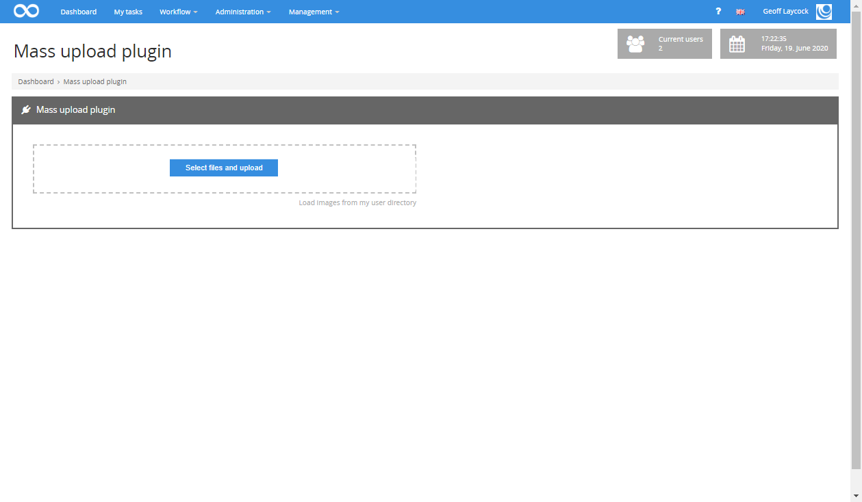

* Trascinate i file del giorno 1 di lavoro nell’area di caricamento o selezionate i file facendo clic sul pulsante «Select files and upload» (Seleziona file e carica).

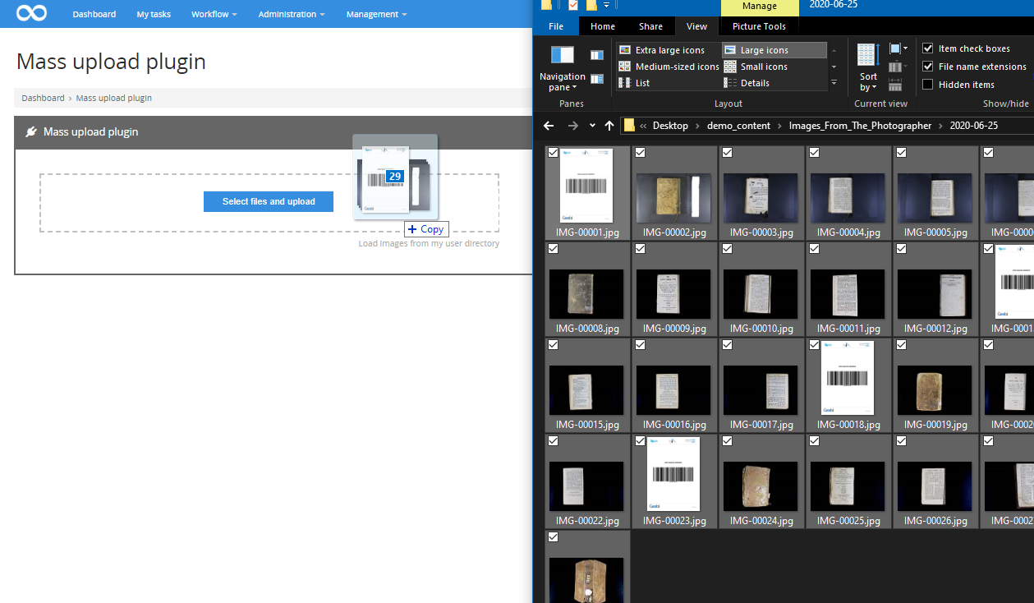

* I file saranno quindi caricati su Goobi e gli indicatori di stato appariranno come segue:

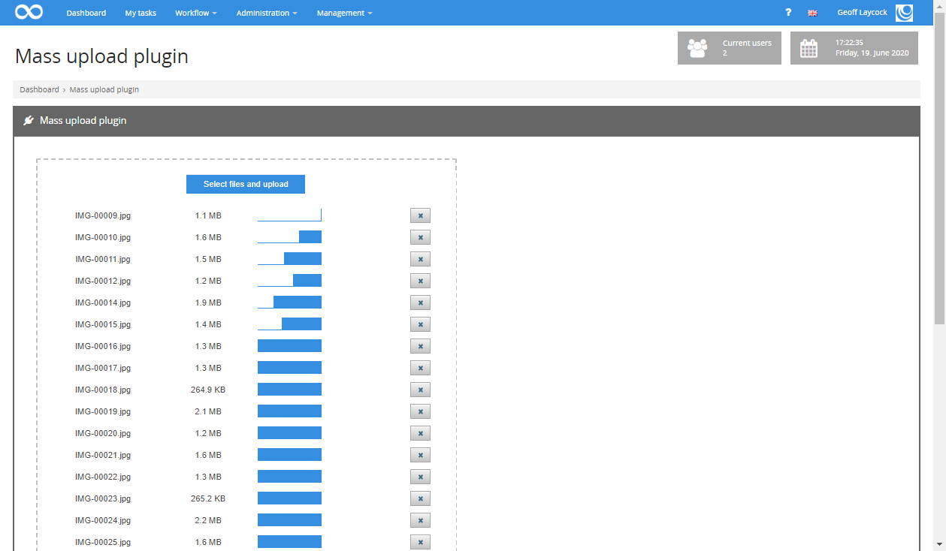

* Quando tutte le immagini sono state caricate, Goobi individuerà automaticamente i dati corretti del libro per collegare le immagini tramite la lettura dei codici a barre.
* Nello schermo sottostante vedrete la schermata che compare una volta completato il caricamento. I pulsanti «OK» indicano che le immagini sono state caricate regolarmente nel sistema e sono state collegate ai dati corretti del libro.

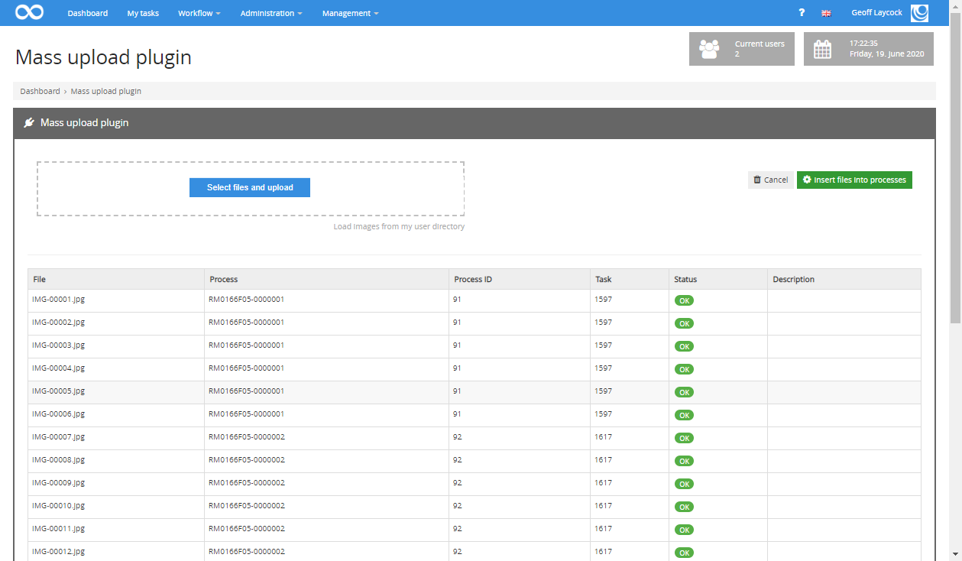

* Quando siete soddisfatti del corretto caricamento di tutte le immagini, fate clic sul pulsante «Insert files into processes» (Inserisci file nei processi):

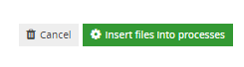

* 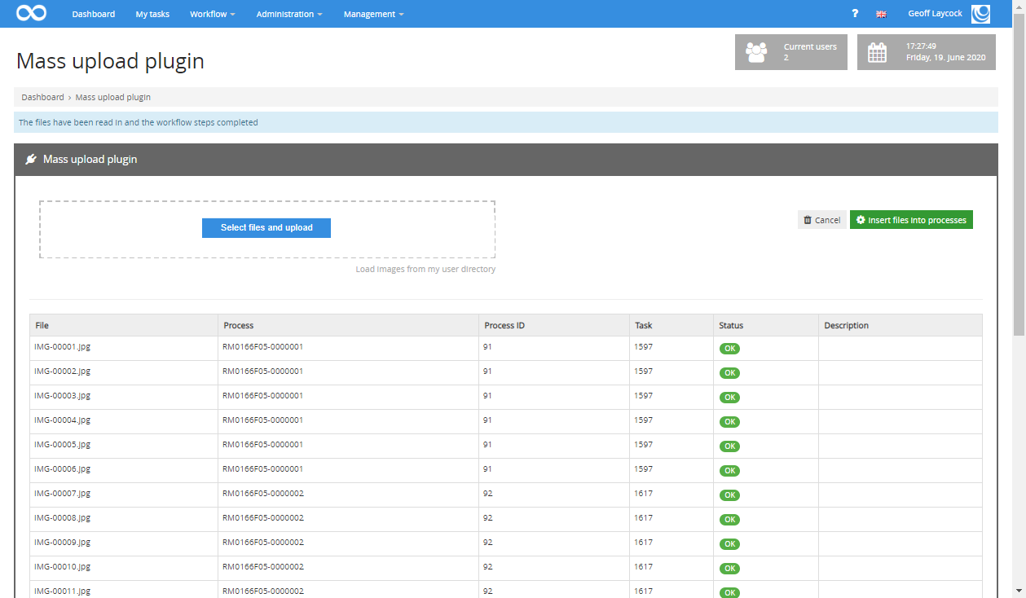Una volta completata l’operazione, nella parte superiore dello schermo apparirà il messaggio di sistema in blu che indica che i file sono stati letti e le fasi del flusso di lavoro completate.

# Passare al menu «My tasks» (Mie attività) per verificare se sono necessarie correzioni

Dopo che avrete caricato le fotografie, un altro team le controllerà entro 24 ore per verificare che siano corrette, ben illuminate e nitide. Il team controllerà, inoltre, che tutte le pagine previste per un libro siano presenti.

Se sarà rilevato un errore in questa fase, il team vi rinvierà il libro per la correzione.

* Per scoprire se uno qualsiasi dei lavori da voi eseguiti necessita di correzioni, andate alla pagina «My tasks» facendo clic sul link nella parte superiore della pagina come segue:

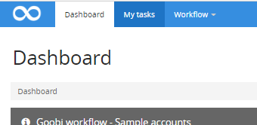

* Apparirà questa pagina:

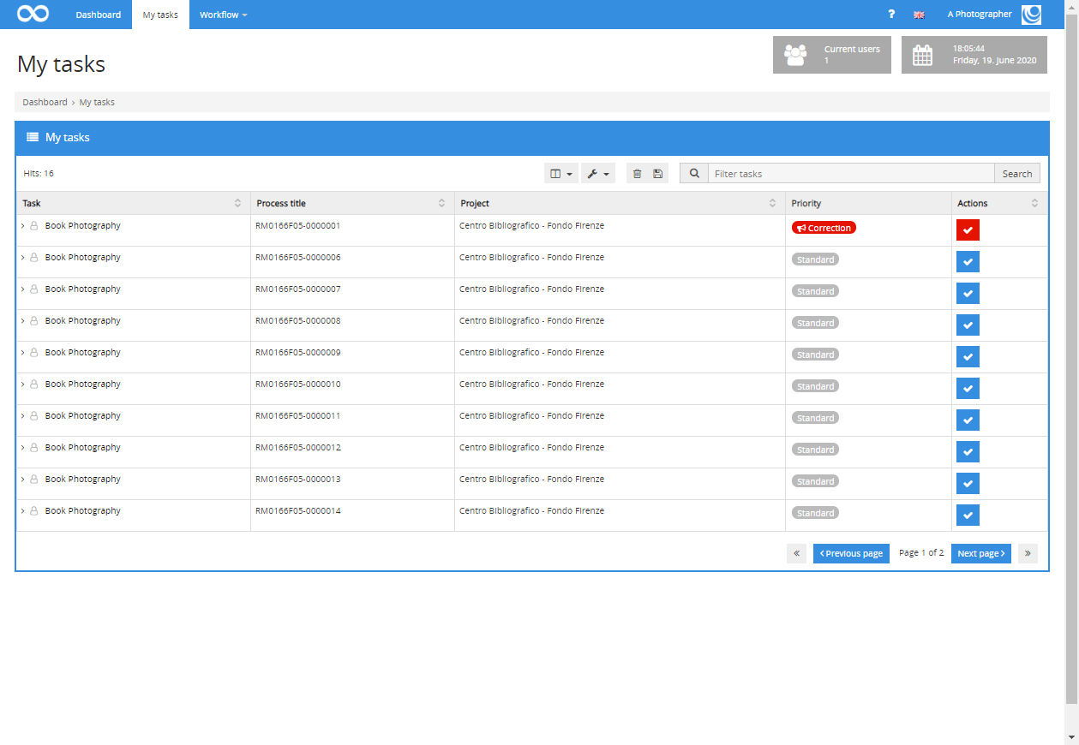

* Tutte le attività con spunta blu indicano libri della biblioteca che sono in attesa di essere fotografati. Non dovete intraprendere alcuna azione riguardo a questi libri, poiché l’attività sarà ultimata quando eseguirete il caricamento di massa delle immagini su base quotidiana.
* Tuttavia, dovete controllare quotidianamente se avete ricevuto dei messaggi di correzione.
* Questi saranno all’inizio dell’elenco ed evidenziati in rosso come segue:

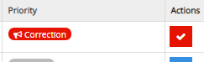

* Fate clic sulla spunta rossa per accettare l’attività di correzione.
* La pagina dell’attività apparirà come segue:

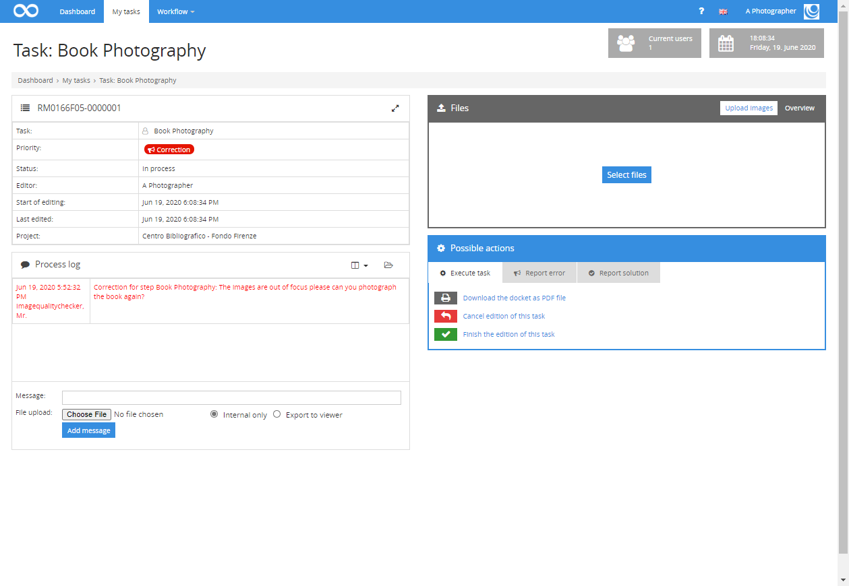

* Nell’area «Process log» (Registro processo) vedrete il messaggio di correzione della persona addetta al controllo della qualità delle immagini.
* Il messaggio sarà evidenziato in rosso come segue: 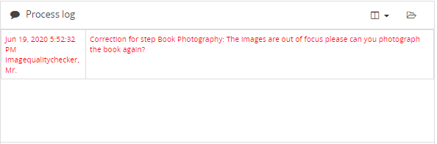
* Leggete il messaggio.
* Se non dovete intraprendere alcuna azione (per esempio, se vi viene chiesto se il libro era provvisto di copertina e il libro ne era sprovvisto), potete semplicemente inviare una risposta riferendo la soluzione persona addetta al controllo QA delle immagini.
* Per fare questo, fate clic sulla scheda «Report solution» (Riferisci soluzione) in basso a destra dello schermo come segue:

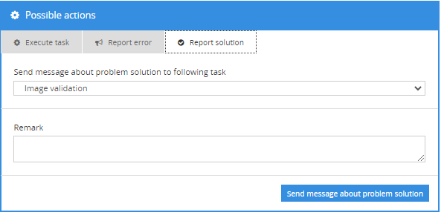

* Selezionate «Image Quality Checking» (Controllo qualità delle immagini) dal menu a discesa come il destinatario del messaggio.

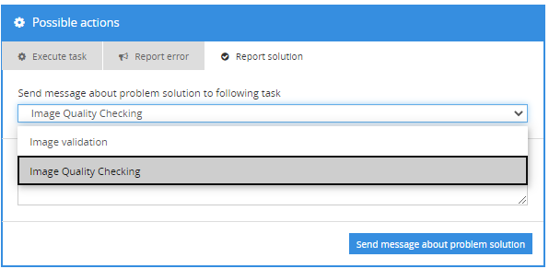

* Scrivete la soluzione nella casella come segue:

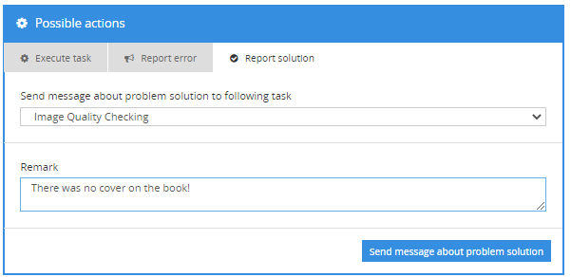

* Fate clic sul tasto «Send message about problem solution» (Invia messaggio sulla soluzione del problema) alla persona addetta all’Image Quality Checking.
* Tuttavia, se dovete cancellare delle immagini o caricare nuove immagini, procedete in basso a destra della pagina:

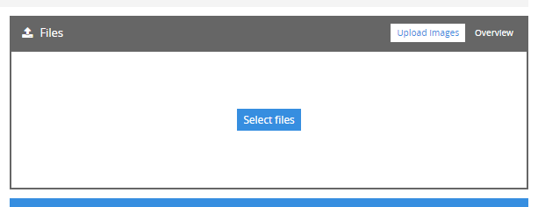

* Potete caricare nuove immagini trascinandole nell’area bianca o facendo clic sul pulsante «Select files» (Seleziona file).
* Se dovete cancellare delle immagini caricate per errore, fate clic su «Overview» (Panoramica) in alto a destra della casella.



* Verrà visualizzata questa schermata che mostra l’elenco di tutte le immagini caricate per quel libro particolare:

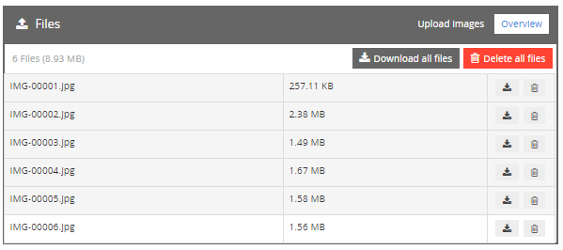

* Qui potete:
  + Scaricare tutti i file del libro
  + Cancellare tutti i file del libro
  + Scaricare singoli file del libro
  + Cancellare singoli file del libro
* Una volta effettuata la correzione, c’è ancora bisogno di riferire la soluzione alla persona adetta all’Image Quality Checking come in precedenza.
* Per fare questo, fate clic sulla scheda «Report solution» in basso a destra della schermo come segue:



* Selezionate «Image Quality Checking» dal menu a discesa come il destinatario del messaggio.



* Scrivete la soluzione nella casella come segue:

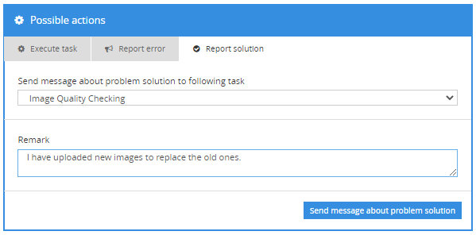

* Fate clic sul pulsante «Send message about problem solution» alla persona addetta all’Image Quality Checking.
* Una volta completate tutte le attività di correzione, uscite dal sistema facendo clic sul vostro nome utente nell’angolo in alto a destra dello schermo e selezionando «Log out» (Disconnetti).

